第十二届中国大学生服务外包创新创业大赛



亿品智租租赁平台
概要方案

团队：2003626-不秃头小队
赛题：A19-智能化共享租赁平台
团队成员：徐启佳 杨睿祈 杨晨曦 尹艳 梁晓瑜
指导老师：杨柳 聂绪海

二零二一年四月

一、前言
得益于中国经济的规模优势，公共资源需求缺口大，国内生产力强盛，具备共享经济发展的市场和物质基础。同时，互联网的迅猛发展成为共享经济能够狂野生长的养料。正因为其具有的交互性，使得共享经济最大的壁障——信息交换的困难得以解决。与发展随之而来的是新的问题：
随着市场规模的扩大、企业实力的增强、商业模式的创新，共享经济应该如何顺应市场的发展？
不同的共享经济体系五花八门，传统的租赁共享经济体制如何在众多共享经济中脱颖而出？
随着互联网的深入人心，网络信息的发达，如何将信息化的手段和共享租赁结合？
在充分调研用户需求和市场规模的基础上，本项目组旨在提供一种品类齐全、支持多租赁模式、具有完整的租后服务、第三方信用保证的人性化、智能化的共享租赁平台。

二、创意描述
亿品智租共享租赁平台的创意展示：
- 针对不同用户群体的个性化定制：面向入驻商户，提供完善的后台服务；面向个人租户，提供移动端的租赁和个人出租的服务；面向平台管理者，提供PC端的后台管理系统。
- 全品类多模式的租赁的支持：平台涵盖市面上的主流租赁商品和审核通过的个人租品；同时对多品类提供不同的租赁模式的支持，如：以租代购，租后续租，融资租赁，租后买断等。
- 房屋租赁特化：针对房屋租赁的特殊性，平台提供租期查询，地域搜索，租房预定等功能。
- 智能租品估价与推荐：平台调用V2EX智能识图接口，识别租品，根据市场数据，租品新旧进行智能估价；根据用户浏览记录和用户画像进行可能喜好商品的智能化推荐。

三、功能简介
基于用户调研和市场调查，本项目致力于为个人租户提供多样化、智能化、全面化、个性化的全品类商品租赁服务；为租户商家提供人性化、便捷化的租品销售管理平台；为平台管理人员提供全方位、简洁好用的管理手段。
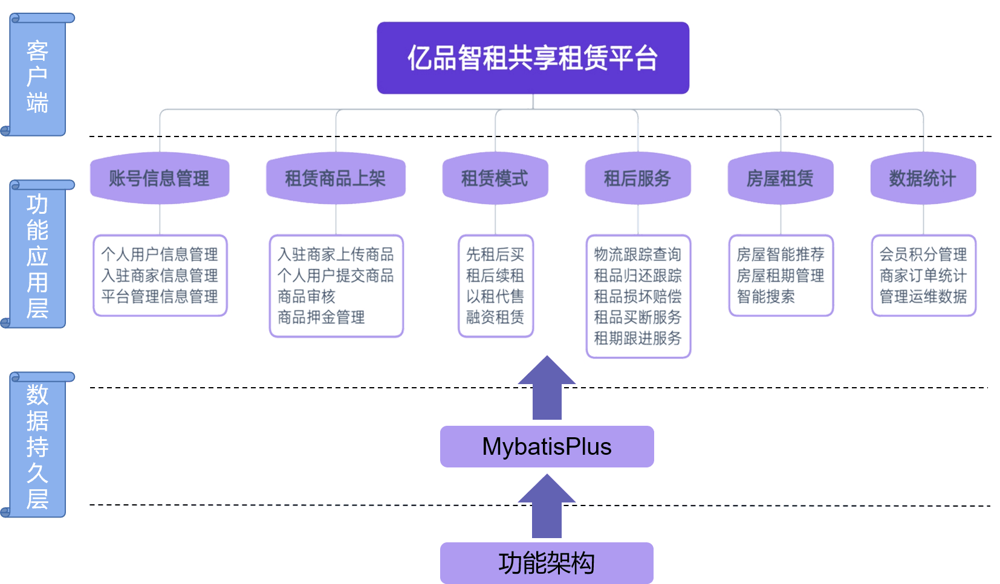
图 3-1 亿品智租功能架构

四、特色综述
1.全品类、多模式租品租赁
- 涵盖了如：电子类，虚拟类，家电类，手机平板类，儿童家教类和房屋类等租赁产品。
- 平台涵盖的租品种类多决定了平台必须有多种的合适所有租品的租赁模式。平台提供以租代买，租后买断，租后续租等租赁模式。
2.集合B2C，C2C的共享租赁平台
- 系统邀请并欢迎所有官方认证商家入驻亿品智租，平台会赋予商家认证标志，并且提供完善的、拥有可视化数据处理分析与业务管理功能的商家后台。
- 个人用户既是买家又是卖家：允许个人用户在小程序上传个人闲置商品进行出租，审核通过即可上架商城。
3.智能化的租赁服务
- 智能估价：平台调用V2EX智能识图接口，识别租品的，根据市场数据，租品新旧进行智能估价
- 智能推荐：平台根据用户浏览记录和用户画像进行可能喜好商品的智能化推荐。

五、开发技术与工具
（一）技术特色
1.前端技术：选用BootStrap框架，完美适配不同尺寸屏幕；采用Vue前端框架增强页面的性能以及灵活性
2.后端框架：选用Springboot作为后端核心框架，MybatisPlus提供数据持久层服务，Redis作为缓存提高了性能。Spring Cloud Alibaba提供微服务，极大地提高了系统的可扩展性以及易维护性。整个系统具有高内聚低耦合的特点。
（二）开发工具
1.集成开发环境：IDEA
2.服务器：Centos7.6
3.小程序：微信开发者工具

六、应用对象
1.有扩展业务需求的租赁商家
2.有租赁或者出租需求的个人用户

七、应用环境
（一）服务器环境
1.硬件环境：
配置：CPU: 4核 内存: 8 GB若干
操作系统：Centos7.6
2.软件环境:
JDK1.8
MySQL8.0.22
Redis5.0
（二）用户环境
1.操作系统：Windows、Linux、Android、IOS等主流操作系统
2.浏览器：IE、Chrome、FireFox、Safari、Opera等主流浏览器

八、结语
亿品智租是一个全品类、多模式、智能化的可靠共享租赁平台，为用户提供便捷的租赁方式，为商家提供简洁的管理后台，为平台管理员提供高效的管理工具，且具有完整的平台盈利模式，其目的是达成多方共赢。希望亿品智租可以有效利用市场上的闲置资源，帮助传统租赁企业扩展业务，降低用户使用产品的成本，促进共享经济的进一步发展。

